**绿化行业协会简报**

第11期（总第72期）

无锡市绿化行业协会秘书处 2018年10月23日

**协会组织联络员参观安徽金寨-大别山**

10月17日-19日，协会组织联络员赴安徽六安的金寨及大别山考察学习，接受革命传统教育，有20多家企业的联络员参加了活动。

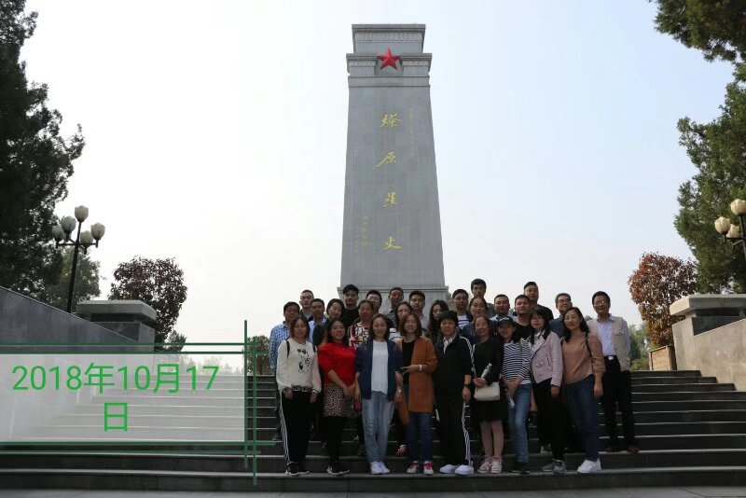金寨县是安徽省面积最大、人口最多的山区县和旅游资源大县，也是中国第二大将军县，被誉为“红军的摇篮、将军的故乡”，是著名的革命老区。 金寨资源丰富，为[亚热带常绿阔叶林](https://baike.sogou.com/lemma/ShowInnerLink.htm?lemmaId=73015631&ss_c=ssc.citiao.link" \t "https://baike.sogou.com/_blank)向暖温带落叶林交汇地带，有[乔灌木](https://baike.sogou.com/lemma/ShowInnerLink.htm?lemmaId=69263841&ss_c=ssc.citiao.link" \t "https://baike.sogou.com/_blank)700余种，水能储量为安徽之最。

大别山在安徽、河南和湖北三省的交汇处，因大别山地处南京和武汉之间，具有极其重要的军事价值，这也是刘邓挺进大别山的重要原因。

考察学习团一行第一天经过6个小时行程后，来到金寨县。下午参观梅山水库，梅山水库位于鄂、豫、皖三省交界处的大别山腹地、淮河支流史河上游，坝址在金寨县[梅山镇](https://baike.sogou.com/lemma/ShowInnerLink.htm?lemmaId=64493862&ss_c=ssc.citiao.link" \t "https://baike.sogou.com/_blank)大小梅山之间。是一座以防洪、灌溉为主，兼有发电等综合效益的大型[水利水电工程](https://baike.sogou.com/lemma/ShowInnerLink.htm?lemmaId=6865051&ss_c=ssc.citiao.link" \t "https://baike.sogou.com/_blank)。其大坝雄伟壮观，气势磅礴，犹如长虹卧波横跨在高峡平湖之中，湖水碧透，微波荡漾，库区沿岸风景秀丽，名胜众多。

随后，参观金寨红军村，沿途有红军广场、革命烈士纪念塔、革命博物馆、红军烈士墓园、洪学智将军纪念碑、红军纪念堂等。形成了以烈士纪念塔为中心，融塔、馆、堂、碑、墓园、广场为一体，具有深厚的红色革命文化底蕴。

1. 参观了刘邓大军前沿指挥部，1947年刘邓大军遵照中央指示，千里跃进大别山，犹如一把尖刀插入敌人的心脏，有效地牵制了国民党，指挥部再现了刘邓大军千里跃进大别山的光辉历史和艰苦历程。

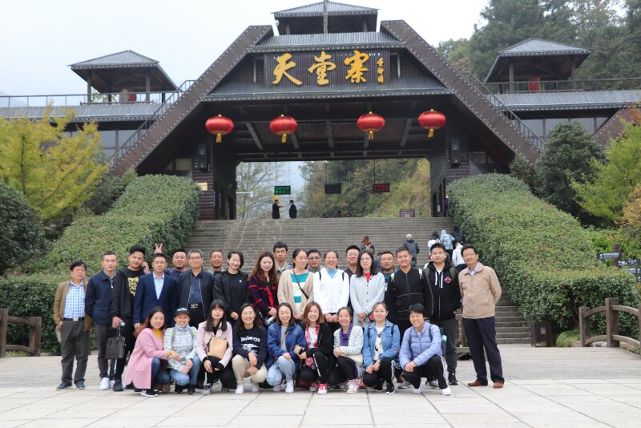随后，游览国家5A景区-天堂寨风景区，沿途看小华山、天堂栈道、将军峰、哲人峰、九龙松、佛光崖、南天门等，登临主峰观景台，亲身感受“一脚跨两省，两眼收江淮”，呼吸原始森林的天然氧吧，畅怀山高风清的畅快之意，鸟瞰江淮大地的壮丽画卷，领略自然风光的鬼斧神工。

由于行程调整，继续游览白马大峡谷，沿途领略九龙联潭、天然城堡、跃马桥、神仙居，观看大大小小的龙潭群，感受到峡谷探幽的奇异景色和浪漫风情！

短短的安徽金寨-大别山考察学习活动很快就结束了，联络员们在活动过程中相互交流学习，取长补短。虽然踏上了回家的旅途，但新老朋友相聚短暂，意犹未尽，希望相约下次活动再相遇。